
JURUSAN TEKNIK INFORMATIKA
FAKULTAS TEKNOLOGI INFORMASI
INSTITUT TEKNOLOGI SEPULUH NOPEMBER

USULAN TUGAS AKHIR

IDENTITAS PENGUSUL
Nama : Azmi Baharudin
NRP : 5107 100 122

Dosen Wali : Victor Hariadi, S.Si,M.Kom
NIP : 132 125 657

- JUDUL TUGAS AKHIR
Travelling Salesman Problem Menggunakan Geneteic Algorithm Via GPS berbasis Android
- LATAR BELAKANG
Pada Abad 21 ini , di Indonesia Telah berkembang banyak usaha kecil maupun Menengah (UKM )yang sukses menjadi pilar penyangga ekonomi Indonesia dalam menghadapi krisis ekonomi , Seperti contoh Usaha pembuatan Roti , Pedagang dan lain sebagainya yang disupport penuh oleh bank dan koperasi di Indonesia
Usaha-Usaha Tersebut membutuhkan Usaha yang laen untuk Menunjang operasional Mereka yaitu salah satunya adalah Usaha Jasa Pengiriman barang yang digunakan untuk menunjang dan memasok Kebutuhan dasar UKM tersebut dan sehingga dapat beroperasional
Tetapi Banyak di antara Mereka dalan Usaha Jasa Pengiriman barang terlambat atau tidak efisien dalam memasok atau mengantarkan barang yang banyak disebabkan oleh banyak factor salah satunya adalah tidak efisiennya metode pengiriman mereka sehinngga biaya pengiriman bisa melonjak padahal hal itu akan berakibat dengan naeknya harga barang yang akan dijual oleh UKM
Berangkat dari latar belakang tersebut , saya mencoba membuat Aplikasi Berbasis Android yang Menggunakan Permasalahan TSP (Travelling Salesman Problem) yang sering dipermasalahkan oleh Kurir-kurir Jasa dalam pengiriman barang dengan Menggunakan Genetic Algorithm.. Sehingga Diharapkan Cost yang dihasilkan bisa ditekan sedemikan rupa sehingga Perusahaan Jasa maupun pemakai Jasa tersebut sama-sama diuntungkan
Permasalahan TSP ini merupakan Permasalahan Klasik yang belum bisa dicari optimaslisasi yang paling pas , seluruh dunia sampai saat ini sedang mencari permasalahn tersebut Penggunaan Algoritma Genetic ini juga merupakan Algoritma yang mencari pendekatan untuk mencapai optimalisasi tersebut , bukan merupakan hasil Optimaliasi yang optimal

- RUMUSAN MASALAH
Rumusan masalah yang diangkat dalam Tugas Akhir ini dapat dipaparkan sebagai berikut:
- Bagaimana mengimplementasikan Metode Genetic Algorithm ini di Android Mobile
- Bagaimana membuat Aplikasi TSP otomatis yang mendukung Efisiensi biaya secara Signifikan dengan memanfaatkan GPRS dan GPS pada Android mobile device.

- BATASAN MASALAH
Permasalahan yang dibahas dalam Tugas Akhir ini memiliki beberapa batasan, diantaranya sebagai berikut:
- Input Data Ke Server dan Server mengirim Ouput ke client
- Hardware yang digunakan adalah Android Mobile.
- Hanya Bisa di Dalam Suatu Area Google MAP suatu kota yang sudah ada di dalam server
- Aplikasi tidak menjamin security data (data yang dikirim tidak dienkripsi).
- Batasan studi kasus Tugas Akhir terbatas pada Area Surabaya

- RINGKASAN TUGAS AKHIR
Aplikasi yang diusulkan pada Tugas Akhir ini adalah Travelling Salesman Problem Menggunakan Geneteic Algorithm Via GPS berbasis Android
. Dengan aplikasi ini diharapkan nantinya diharapkan membantu kurir dan mengurangi cost dalam pengiriman Barang di Perusahaan Jasa

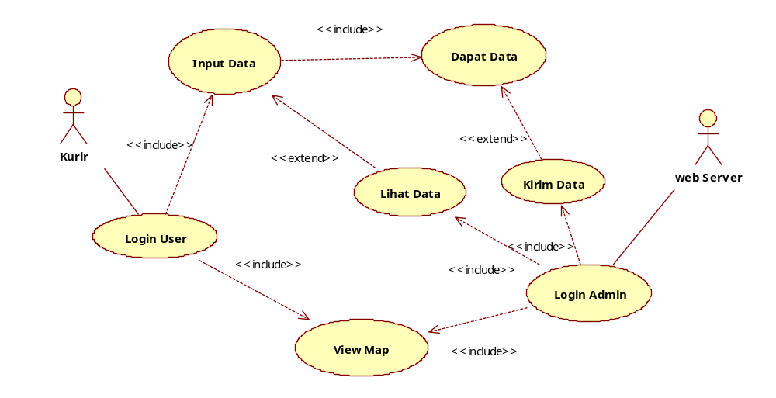

Gambar 1, Use Case Fungsionalitas Aplikasi Chatting in Android Mobile
- Login User : Kurir diharuskan login terlebih dahulu Agar aplikasi tidak disalah gunakan di dalam Device Mereka
- Input Data: Kurir Menginputkan Posisi dia berada
- Dapat Data : Kurir akan mendapat Inputan Data Dari Server
- View Map : Users Dapat MElihat google Map di dalam Android Mereka
- Login Admin: Web Server = Admin , untuk authentifikasi admin
- Kirim Data : Admin Dapat Mengirim Output untuk dikirim ke Kurir
- Lihat Data : Admin Dapat Mengkick Suatu user yang nakal ataupun berniat rusuh

Applikasi yang tertanam pada Android Device, akan melakukan komunikasi dengan jaringan GPS untuk meminta data posisi Longitude dan Latitude saat ini . Kemudian Applikasi akan melakukan request kepada Web Server melalui jaringan Seluler GPRS kemudian diteruskan ke Internet untuk meminta data-data customer yang harus dikunjungi dengan mengirimkan data posisi Longitude dan Latitude yang diperoleh dari jaringan GPS dengan format XML. Server akan mencari data di database dan mengirimkan data customer yang harus dikunjungi beserta lokasi Longitude dan Latitude unit pada Aplikasi dengan format XML juga. Jika Teknisi menginginkan untuk melihat MAP lokasi unit berada, maka aplikasi akan menminta request ke BES/Google Map API untuk menampilkan posisi unit berada.
Dalam pengembangannya aplikasi ini, penulis akan menggunakan teknologi dan framework sebagai berikut :

GPRS
General Packet Radio Service (GPRS) adalah suatu teknologi yang digunakan untuk melakukan pengiriman dan penerimaan packet data pada perangkat seluler. GPRS memungkinkan perangkat seluler untuk menuju ke jalur internet.[2]

GPS
Global Positioning System (GPS) adalah sebuah system yang digunakan untuk mengetahui posisi di seluruh dunia melalui satelit menggunakan gelombang mikro.[4]

Web Service.
Web Service adalah suatu sistem perangkat lunak yang dirancang untuk mendukung interoperabilitas dan interaksi antar sistem pada suatu jaringan. Web service digunakan sebagai suatu fasilitas yang disediakan oleh suatu web site untuk menyediakan layanan (dalam bentuk informasi) kepada sistem lain, sehingga sistem lain dapat berinteraksi dengan sistem tersebut melalui layanan-layanan (service) yang disediakan oleh suatu sistem yang menyediakan web service. Web service menyimpan data informasi dalam format XML, sehingga data ini dapat diakses oleh sistem lain walaupun berbeda platform, sistem operasi, maupun bahasa compiler.[6]

XML.
XML (Extensible Markup Language) adalah bahasa markup untuk keperluan umum yang disarankan oleh W3C untuk membuat dokumen markup keperluan pertukaran data antar sistem yang beraneka ragam.[7]

(MVC) Architecture
MVC memisahkan pengembangan aplikasi berdasarkan komponen utama yang membangun sebuah aplikasi seperti manipulasi data, antar muka pengguna, dan bagian yang menjadi kontrol aplikasi[8]. Terdapat 3 jenis komponen yang membangun suatu MVC pattern dalam suatu aplikasi yaitu :
- Model, biasanya berhubungan langsung dengan database untuk memanipulasi data, menangani validasi dari bagian controller, namun tidak dapat berhubungan langsung dengan bagian view.
- View, merupakan bagian yang menangani presentation logic. Pada suatu aplikasi Blackberry bagian ini biasanya berupa Screen, Button, Field dan lain-lain, yang diatur oleh controller. View berfungsi untuk menerima dan merepresentasikan data kepada user. Bagian ini tidak memiliki akses langsung terhadap bagian model.
- Controller, merupakan bagian yang mengatur hubungan antara bagian model dan bagian view, controller berfungsi untuk menerima request dan data dari user kemudian menentukan apa yang akan diproses oleh aplikasi.

- TUJUAN TUGAS AKHIR
Tugas akhir ini bertujuan untuk membuat Sistem Penugasan dan Pelaporan Teknisi menggunakan GPRS dan GPS pada Android Mobile device.

- MANFAAT TUGAS AKHIR
Manfaat yang diharapkan dari tugas akhir ini adalah dapat membangun suatu aplikasi yang bersifat mobile untuk membantu penugasan dan pelaporan hasil kerja teknisi sehingga diharapkan dapat membantu pekerjaan teknisi dan supervisor sebagai pengontrol dan penjadwal dari kinerja teknisi.

- METODOLOGI
Perencanaan tugas akhir ini terdiri dari beberapa tahap pengerjaan, yaitu :
- Penyusunan Proposal Tugas Akhir
Tahap awal untuk memulai pengerjaan Tugas Akhir adalah penyusunan Proposal Tugas Akhir. Pada proposal ini diajukan gagasan pembuatan Travelling Salesman Problem Menggunakan Geneteic Algorithm Via GPS berbasis Android

- Studi Literatur
Pada tahapan ini akan dilakukan studi literatur mengenai metode yang digunakan, diantaranya :
        - Analisis dan Desain Berorientasi Object.
        - Pembuatan aplikasi Android Mobile Application pada platform Java.
        - Sistem perangkat GPS pada Android Device
Literatur yang dipelajari dan digunakan meliputi buku referensi dan dokumentasi internet.
- Perancangan Perangkat Lunak
Tahap ini meliputi perancangan sistem berdasarkan studi literatur dan pembelajaran konsep teknologi dari perangkat lunak yang ada. Tahap ini merupakan tahap yang paling penting dimana bentuk awal aplikasi yang akan diimplementasikan didefinisikan. Pada tahapan ini dilakukan perancangan arsitektur perangkat lunak dari kebutuhan bisnis proses yang ada di dalam domain fungsi penugasan dan pelaporan kerja teknisi. Analisa dan rancangan direpresentasikan dalam bentuk diagram dengan menggunakan Enterprise Architect. Aplikasi akan dibangun dengan menggunakan framework Android, dengan harapan aplikasi ini dapat diimplementasikan pada salah satu tipe Android Device.
- Implementasi Perangkat Lunak
Implementasi merupakan tahap membangun aplikasi Pelacak Paket dan Aset Bergerak. Pada tahap ini, aplikasi sudah mulai dibuat secara menyeluruh menggunakan menggunakan framework Android dengan berbekal pedoman pada tahap sebelumnya yaitu perancangan arsitektur perangkat lunak .
- Pengujian dan Evaluasi
Pada tahap ini dilakukan uji coba terhadap sistem yang telah dibuat, dengan cara menilai apakah aplikasi sudah memadai dalam membantu kurir dalam melakukan pengiriman dan pengambilan Barang pada perusahaan.Pada tahap ini juga dilakukan identifikasi masalah-masalah yang mungkin muncul dan juga perbaikan apabila sistem dinilai kurang sesuai dengan tujuan awal pembuatan program.
- Penyusunan Buku Tugas Akhir
Tahap terakhir merupakan penyusunan laporan yang memuat dokumentasi mengenai pembuatan serta hasil implementasi perancangan dan prototyping yang telah dibuat. Secara garis besar, buku laporan tugas akhir ini terdiri atas beberapa bagian yaitu:
- Pendahuluan
  - Latar Belakang
  - Permasalahan
  - Batasan Tugas Akhir
  - Tujuan
  - Metodologi
  - Sistematika Penulisan
- Tinjauan Pustaka
- Desain dan Implementasi
- Uji Coba dan Evaluasi
- Kesimpulan dan Saran
- Daftar Pustaka

- JADWAL KEGIATAN TUGAS AKHIR
Tugas akhir ini diharapkan bisa dikerjakan menurut jadwal sebagai berikut:
No. | Kegiatan | Bulan (2011)
No. | Kegiatan | Sept‘11 |  | okt ‘11 |  | Nov ‘11 |  | Des ‘11 |  | Jan‘11 |  | Jan ‘11
1. | Penyusunan Proposal Tugas Akhir
3. | Desain OOP
2. | Studi Literatur
3. | Implementasi pembuatan code
4. | Pengujian fungsional
 | Pengujian pada emulator
 | Pengujian pada device
5. | Penyusunan Buku Tugas Akhir

- DAFTAR PUSTAKA
      - Pengertian Internet dan GPRS, http://wartawarga.gunadarma.ac.id2009/12/pengertian-internet-dan-gprs/ , diakses pada tanggal 1 oktober 2011.
      - Berbagai Manfaat Teknologi Informasi dan Komunikasi dalam kehidupan sehari-hari, http://wartawarga.gunadarma.ac.id/2010/01/berbagai-manfaat-teknologi-informasi-dan-komunikasi-dalam-kehidupan-sehari-hari/ , diakses pada tanggal 1 oktober 2011.
      - Apa itu GPS ?, http://indogps.blogspot.com/2008/12/apa-itu-gps.html , Agus Made, diakses pada tanggal 1 oktober 2011.
      - Java Application Developments Overview, http://na.blackberry.com/eng/developers/javaappdev/overview.jsp , RIM , diakses tanggal 1 oktober 2011.
      - Definisi Web Service, http://cenggiap.net/?p=23 , Yo Ceng Giap, diakses tanggal 1 oktober 2011.
      - Pengertian XML, http://www.corluzz.co.cc/2009/12/pengertian-xml.html , Bintang Risdianto, diakses 1 oktober 2011.
      - Solusi ASP.NET MVC: Themeable View Engine, http://netindonesia.net/blogs/suhanto/archive/2009/05/09/solusi-asp-net-mvc-themeable-view-engine.aspx, Agus Suhanto, diakses 2 oktober 2011
LEMBAR PENGESAHAN

Surabaya, 03 Oktober 2011

Menyetujui,

Pembimbing I

Ary Mazharuddin Shiddiqi, S.Kom, M. Comp. Sc
NIP : 132 309 748
Pembimbing II

Hudan Studiawan S.Kom, M.Kom
NIP : 132 296 226

